HRSflow auf der Fakuma 2018
Demonstrator für die Automobilindustrie:
Familienwerkzeug für Tür-Innenverkleidung zeigt Leistungsfähigkeit der FLEXflow Heißkanaltechnologie
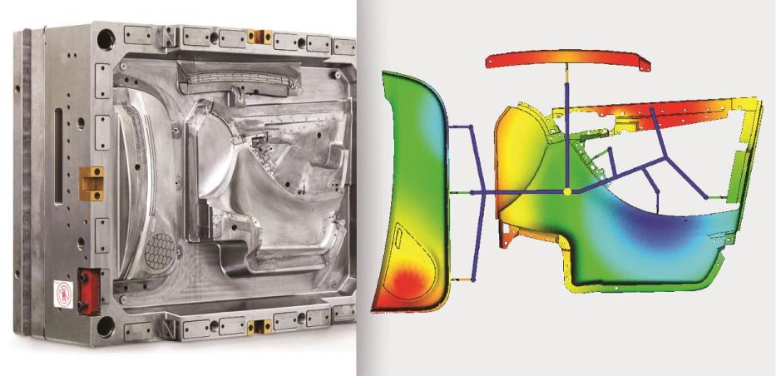
Zur Fakuma 2018 zeigt HRSflow ein neues, für Kundenversuche verfügbares Familienwerkzeug zur Herstellung von drei sehr unterschiedlich großen Elementen eines Kfz-Türmoduls in einem Schuss. Die präzise und feinfühlig arbeitende FLEXflow-Technologie ermöglicht dabei verzugsarme, fehlerlose Teile mit fein genarbten Class-A-Oberflächen. © HRSflow
San Polo di Piave/Italien und Friedrichshafen, 16. Oktober 2018 --- Auf der Fakuma 2018 stellt HRSflow (www.hrsflow.com) ein neues Familienwerkzeug vor, mit dem sich drei qualitativ hochwertige Sichtteile eines Türmoduls für den Kfz-Innenraum in nur einem Schuss fertigen lassen. Der Einsatz der FLEXflow-Technologie sorgt dabei für fehlerlose, fein genarbte Oberflächen ohne Drucklinien und Fließmarkierungen, obwohl sich diese Teile hinsichtlich ihrer Abmessungen und Volumina extrem unterscheiden.
FLEXflow übernimmt dazu die individuelle Steuerung der servoelektrischen Antriebe aller acht hier verwendeten Heißkanal-Nadelverschlusssysteme. Dadurch lässt sich die Position und Geschwindigkeit jeder einzelnen Nadel feinfühlig regeln, um die jeweiligen Drücke, Fließgeschwindigkeiten und Volumen der Schmelze in allen drei Kavitäten zu optimieren. Diese präzise Regelung verhindert Überspritzungen und Gratbildung an kleineren Teilen und sorgt dafür, dass alle Kavitäten zum selben Zeitpunkt gefüllt sind.
Das mit Heißkanaldüsen der mittleren Baureihe von HRSflow bestückte Werkzeug ist für das Kaskadenspritzgießen ausgelegt. Das durch FLEXflow ermöglichte, angepasste Öffnen dieser Düsen verringert dabei den mit der Kaskadierung oft verbundenen Druckabfall und vermeidet dadurch die damit einhergehenden Oberflächenmarkierungen. Und dank der Möglichkeit, auch noch während der Nachdruckphase den Druck an jeder Düse präzise zu regeln, lässt sich in jeder einzelnen Kavität genau der angestrebte Bauteilschrumpf erreichen. Das gesamte Heißkanalsystem ist darüber hinaus von den Querschnitten her so konstruiert, dass Material- und Farbwechsel nur kurze Zeit beanspruchen.
Das Werkzeug, das primär für die Verarbeitung von Polypropylen und darüber hinaus auch von ABS vorgesehen ist, steht Kunden von HRSflow nach der Messe für Versuche mit ihren eigenen Materialien zur Verfügung. Dazu Stephan Berz, Vice President HRSflow Sales: „Nachdem wir im vorigen Jahr eine ausbalancierte Heißkanallösung für die Herstellung hochwertiger, verchrombarer Kühlergrill-Elemente in nur einem Schuss vorstellen konnten, verfügen wir jetzt auch über eine entsprechende leistungsstarke Lösung für den Kfz-Innenraum. Dabei erfüllt die Steuerung des Füllvorgangs mittels der FLEXflow-Technologie anspruchsvolle Vorgaben. So betragen die Volumina der in dem neuen Demonstratorwerkzeug positionierten Elemente Türverkleidung, Kartentasche und Riegel 560 cm³, 338 cm³ und 58 cm³, und die mittlere Wanddicke variiert zwischen 2,3 mm bei dem größten und 3 mm bei dem kleinsten Teil. Auch die feine Narbung der Sicht-Oberflächen sowie die filigrane, offene Netzstruktur des in die Kartentasche integrierten Lautsprechergitters sind echte Herausforderungen, denen wir uns erfolgreich gestellt haben.“
Als Alternative zur kompletten FLEXflow-Technologie können Betreiber das neue Werkzeug auch in Kombination mit dem kosteneffizienten und leicht handhabbaren FLEXflow-One-System einsetzen, bei dem ein feinfühlig arbeitendes, an jede einzelne Düse gekoppeltes Treibermodul den Schmelzefluss steuert. Die individuellen Daten zu Nadelposition, -hub und -geschwindigkeit überträgt der Betreiber auf das jeweilige Modul, das dann die Steuerung der Nadelbewegung selbstständig übernimmt. Bei Bedarf eignet sich auch dieser Aufbau sehr gut für mehrstufige Prozesse.
Berz weiter: „Unser neues Familienwerkzeug für Kfz-Innenraumteile ist für eine Spritzgießmaschine mit 10000 kN Zuhaltekraft ausgelegt. Um Aussagen über den Ablauf des Füllvorgangs zu ermöglichen, haben wir in den beiden größeren Kavitäten je zwei und in der kleinen einen Druckaufnehmer platziert. Zusätzlich geben sechs Kontaktsensoren Auskunft über die Werkzeugdurchbiegung während des Einspritzens. Diese Konfiguration gibt unseren Kunden die Möglichkeit, selbst und mit dem eigenen Material zu erfahren, welche Qualitäts- und Effizienzvorteile dieses Prinzip in der Produktion bietet. Gegebenenfalls unterstützt HRSflow dann bei der Übertragung der Kombination aus Familienwerkzeug und FLEXflow-Technologie auf die jeweilige kundenspezifische Anwendung.“
HRSflow (www.hrsflow.com) ist ein Geschäftsbereich der INglass S.p.A. (www.inglass.it) mit Sitz in San Polo di Piave/Italien, spezialisiert auf die Entwicklung und die Produktion anspruchsvoller und innovativer Heißkanalsysteme für die Spritzgießindustrie. Die Unternehmensgruppe beschäftigt mehr als 1.100 Mitarbeiter und ist weltweit in allen wichtigen Märkten präsent. HRSflow produziert Heißkanalsysteme im europäischen Headquarters San Polo di Piave/Italien, in Asien im Werk Hangzhou/China sowie im Werk Byron Center nahe Grand Rapids, MI/USA.
Kontakt und weitere Informationen
Grit Reifer, Marketing Manager D-A-CH
Tel.: +49 160 7407058, E-Mail: grit.reifer@hrsflow.com
HQ: HRSflow, Via Piave 4, 31020 San Polo di Piave (TV), Italien
Tel.: +39 0422 750 111, E-Mail: info@hrsflow.com, www.hrsflow.com
Redaktioneller Kontakt und Belegexemplare:
Dr.-Ing. Jörg Wolters, Konsens PR GmbH & Co. KG,
Hans-Kudlich-Straße 25, D-64823 Groß-Umstadt – www.konsens.de
Tel.: +49 (0) 60 78 / 93 63 0, E-Mail: mail@konsens.de
Presseinformationen von HRSflow stehen unter www.konsens.de/hrsflow.html zum Download bereit

